1.
Вычислить площадь криволинейной трапеции, ограниченной
параболой и осью абсцисс.

2.
Написать уравнение нормали к графику
функции 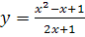 при

